**Fork Nedir**

Fork(çatallanma) blockchain ağında oluşan bir bölünmedir. Ağ herkesin kolaylıkla ulaşabileceği açık kaynak bir yazılımdır . Bu, ulaşabilen herkesin geliştirme, iyileştirme önerebileceği anlamına gelir.

Bir topluluk, blok zincirinin protokolünde veya temel kurallar kümesinde değişiklik yaptığında fork gerçekleştir. Bu durumda, zincir bölünür ve geçmişi orijinal zincirle ortak olan, ancak yeni bir yöne doğru ilerleyen ikinci bir blok zinciri ortaya çıkar. Bu ikinci blok zincirinin izleyebileceği iki yol mevcuttur. Bunlar :

1-ana ağdan doğmuş ve aynı yöne evrilmiş blok zinciri (Soft Fork)

2-ana ağdan doğmuş fakat farklı yöne evrilmiş blok zinciri.(Hard Fork)

**Soft Fork Nedir?**

Soft Fork : Blockchain için yazılım güncelleştirmesi olarak düşünülebilir. Genel amaç sistemdeki kullanıcı deneyimini iyileştirmek ve daha sağlıklı bir yapı oluşturmaktır. Ana ağ ile güncelleme sonrası ağ aynı yapıdadır. Sonuçta tek bir blok zinciri olduğu için değişiklikler, fork öncesi blok ile geriye dönük olarak uyumludur.

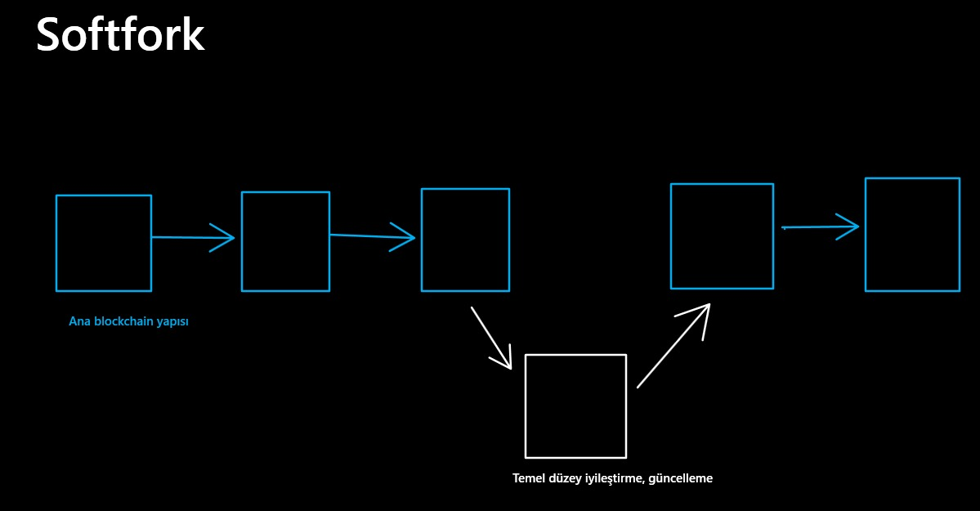

**Hard Fork Nedir?**

Hard Fork: Kodun büyük ölçüde değiştirilmesi ile oluşur. Kod ana bloktan ayrı bir blokta hayatına devam eder.. Bu yüzden geriye dönük olarak uyumsuzdur. Çoğunlukta kripto para birimlerinde bu fork çeşiti görülmektedir.

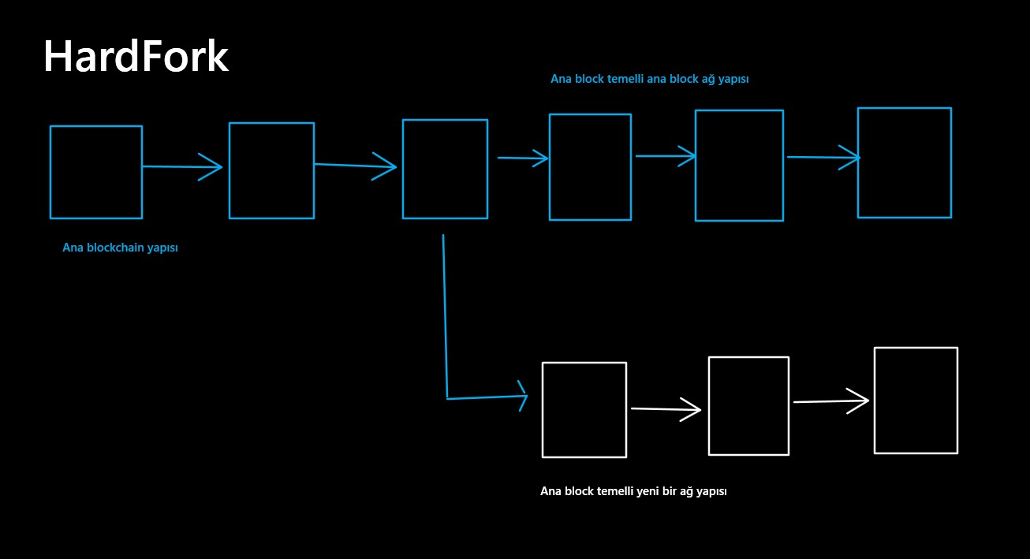

Örnekler:  
**1-Eth Hard Fork’u:**

2016 yılında DAO sözleşmesi içerisinde bir açıklık bulundu. Bu açıklık sayesinde bir kişi ya da grup 3.6 milyon dolarlık Eth hackledi. Fakat sözleşmenin içerisinde bulunan kurallar gereği bu Eth 28 gün boyunca dondurulmuş olarak bekletildi. Bu parayı alabilmek için Eth geliştiricileri hard fork fikrini topluluğa sundu. Topluluk bu fikir karşısında ikiye bölündü. İlk grup geliştiricilerin önerdiği çözümün mantıklı olduğunu düşünen ve paralarını isteyen gruptu. İkinci grup ise ilk grubun aksine; geliştiricilerin bu işe kalkışmasının blockchainin “merkeziyetsizlik” ilkesine ters düşen bir hareket olduğunu savunanlardı.

Sonuc olarak birinci grubun oyları daha fazla olduğu için Hard fork yaptılar. Hard fork sonrasında ana ağda çalışan eth, Etc haline dönüştü.

**2-Luna Hard Fork’u:**

Son zamanlarda adını sıkça duyduğuz Luna, algoritmik stabil coini Ust ile karşılıklı olarak birbirlerininin değerini sıfırlayarak öldürdüler. Bunun üzerine Terra ekosistemi bu iki coinin işlemlerini kapatma kararı aldı. Çeşitli kurtarma planları denense de başarılı olunamadı. En sonunda Hard Fork işlemi uygulandı. Bu işlem sonrasında Luna eski ağı olarak #LUNC şeklinde devam ederken yeni ağ olarak #LUNA ismini aldı.